Capitolo 5

Moto del razzo

Si consideri una sonda spaziale di massa m che stia viaggiando con velocità v e avente dei motori in grado di espellere gas con una velocità v_{e}. Si può utilizzare la conservazione della quantità di moto per calcolare l’accelerazione della sonda. Indichiamo con dm la variazione della massa della sonda nel tempo dt dovuta al consumo di carburante. dm è negativo dato che
La conservazione della quantità di moto in forma vettoriale diventa:
Assumendo che v_{e} e v siano parallele, allora:
(3.1)

Il primo termine della 3.1 rappresenta la quantità di moto della sonda mentre il secondo la quantità di moto del gas espulso.
Sviluppando l’equazione e trascurando il termine in quanto differenziale del scondo ordine, si ottiene . Integrando per parti questa equazione: si arriva alla:
(3.2)
Il ottenuto riguarda una sonda nello spazio, in assenza quindi di altre forze. Per mettere in orbita una sonda bisogna tenere conto di due forze addizionali che agiscono sulla sonda al momento del decollo: la gravità e l’attrito con l’atmosfera. Allora, l’equazione del moto diventa:
(3.3)
dove F_{G} e F_{D} sono rispettivamente la forza gravitazionale e il drag atmosferico. La potenza di un motore si esprime tramite la quantità
detta impulso specifico. Si misura in sec. La spinta invece è definita come:
e si misura in N.

Messa in orbita

Nel problema a due corpi, l’integrale energia risulta:
(3.4)
dove col simbolo si fa riferimento alla massa della Terra.. Il razzo sulla superficie della Terra ha un’energia solo potenziale pari a . Per sapere quale Δv è necessario impartire al razzo per farlo uscire dalla sfera di influenza della Terra, bisogna eguagliare C a -U e porre quindi . In questo modo si ottiene:
.
Il Δv richiesto è quindi
.
detta velocità di fuga dalla Terra.
Supponiamo ora di voler immettere un satellite su un’orbita circolare attorno alla Terra. Si dà un primo Δv₁ che pone il satellite su un’orbita ellittica centrata sulla Terra. Quando il satellite ha raggiunto l’apogeo (apocentro nel caso terrestre) per far sì che l’orbita non re-impatti sulla Terra si fornisce un secondo Δv₂ che modifica l’orbita trasformandola in orbita circolare. Tenendo presente la solita eguaglianza
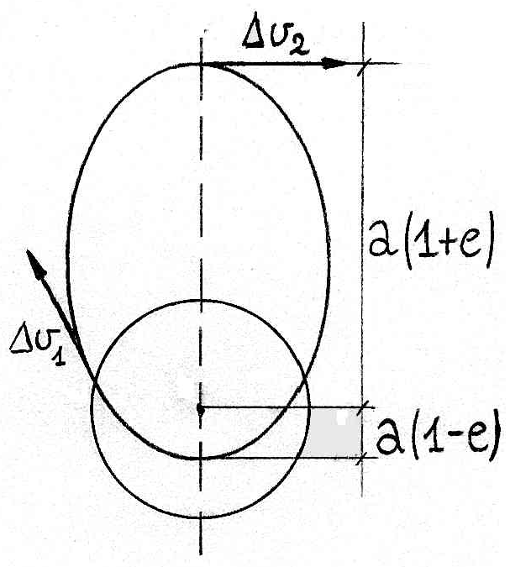
Figura 14
possiamo calcolare il Δv₁ dall condizione che il raggio dell’orbita finale r deve essere uguale a: Fissata l’eccentricità, il semiasse risulta determinato e il Δv₁ risulta: .
Il Δv₂ sarà quindi dato da:
dove con v_{c} si intende la velocità del satellite all’apogeo. Si può giocare con il valore di eccentricità in modo da rendere minimi i due Δv oppure per ottenere dei valori specifici per Δv₁ e Δv₂ che possono dipendere dal tipo di motori. osseduta dalla navicella una volta immessa sull'orbita

Orbita di trasferimento di Hohmann

Supponiamo di voler trasferire un satellite da un’orbita circolare bassa ad una più alta. Ci chiediamo quale sia la manovra che richiede il minimo consumo di carburante. Questa manovra prende il nome di trasferimento di Hohmann e si svolge nel seguente modo. Consideriamo il satellite che orbita attorno alla Terra su di un’orbita circolare di raggio r₁. Si accendono i motori in modo che il thrust (la spinta) sia tangente alla traiettoria per immettere il satellite su un’orbita ellittica che ha il pericentro ad r₁ e l’apocentro a r₂. Dopo il primo Δv₁, il satellite si muove sulla nuova orbita ellittica (coasting) finchè non raggiunge l’apocentro. Lì si riaccendono i motori (firing) e si dà un secondo Δv₂ (sempre tangente) che trasforma l’orbita ellittica, detta orbita di trasferimento, nell’orbita circolare finale. Per calcolare i Δv₁ e Δv₂ si possono utilizzare le formule che danno la velocità nelle orbite Kepleriane. Possiamo calcolare immediatamente eccentricità e semiasse maggiore dell’orbita di trasferimento nel seguente modo:
e quindi
e
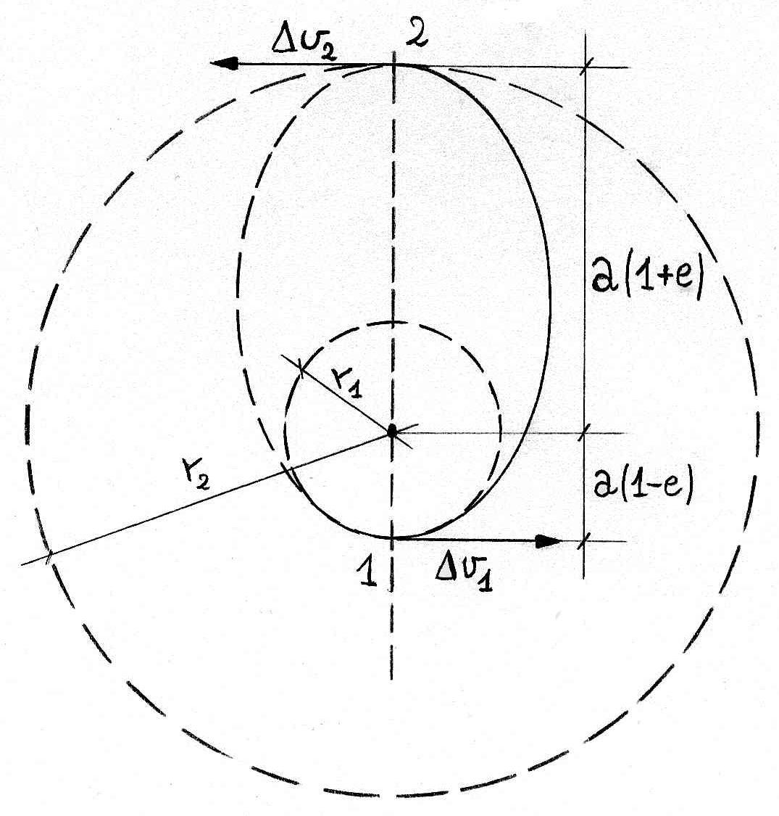
Sapendo che l’orbita di partenza è circolare, il suo semiasse a coincide con r₁ e quindi da otteniamo . Questa è la velocità del satellite sull’orbita bassa.. Analogamente, nell’orbita alta di raggio r₂ la velocità sarà: . Nell’orbita di trasferimento invece, la velocità al punto di contatto con l’orbita circolare bassa, che corrisponde al pericentro dell’orbita di trasferimento, la velocità sarà:
Figura 15
Il Δv₁ richiesto al primo firing del motore sarà quindi:
Nel punto 2 si inverte il ragionamento. Il motore deve fornire un Δv₂ tale da portare dall’orbita ellittica, al suo apocentro, all’orbita circolare alta, quindi
e
Entrambi i firing vanno fatti nella direzione del moto del satellite perche’ in corrispondenza all’orbita bassa la velocità Kepleriana risulta inferiore di quella sull’orbita di trasferimento al pericentro, quindi bisogna accelerare il satellite. Al contrario all’apocentro la velocità orbitale dell’orbita di trasferimento risulta inferiore di quella Kepleriana e quindi bisogna accelerare di nuovo il satellite. Il tempo di volo è e rappresenta il tempo speso dal satellite in coasting lungo l’orbita di trasferimento e corrisponde a mezzo periodo orbitale. La manovra di Hohmann è ottimale dal punto di vista del consumo del carburante, ma non necessariamente per quanto riguarda il tempo di volo.

Modifica del piano orbitale

Supponiamo di voler cambiare il piano orbitale di un satellite inclinandolo di un angolo θ senza modificarne l’orbita e quindi a ed e. Il modulo della velocità orbitale del satellite non deve cambiare durante il trasferimento affinché non varino gli elementi orbitali (r rimane invariato visto che l’accensione del motore ha una durata limitata rispetto al periodo orbitale tale da poter essere considerata istantanea). Allora possiamo calcolare il Δv che il motore deve impartire che sarà il lato di un triangolo isoscele i cui due lati uguali hanno il modulo della velocità orbitale. Il terzo lato sarà il Δv. Usando il teorema di Carnot otteniamo:
e quindi la variazione di velocità da imprimere al satellite è dove l’angolo θ rappresenta l’inclinazione della nuova orbita rispetto alla precedente.

Trasferimenti biellittici e confronto con Hohmann

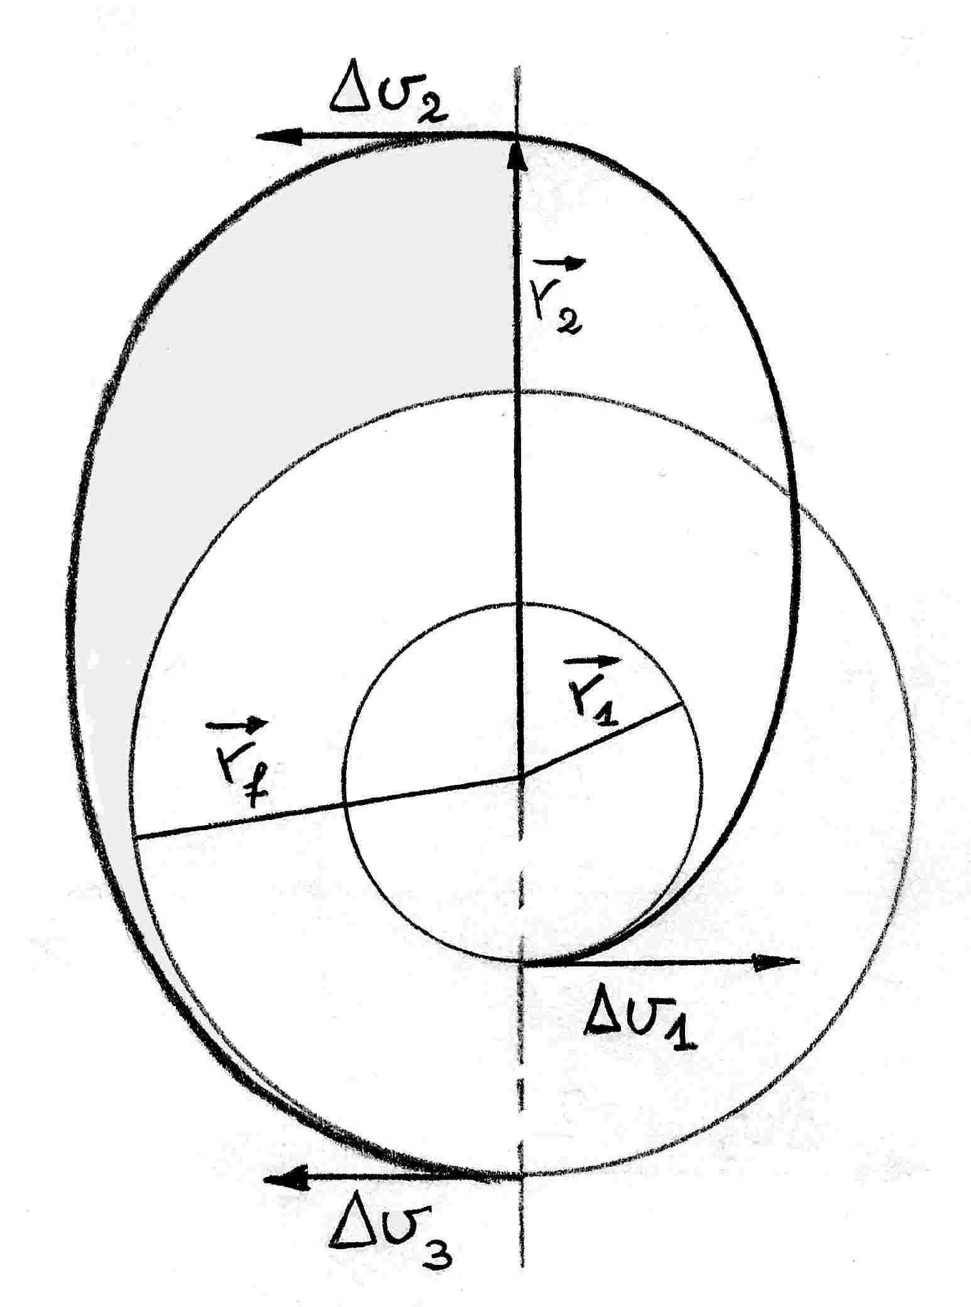
un altro tipo di trasferimento orbitale è il cosiddetto trasferimento biellittico in cui due sono le orbite di trasferimento e sono necessarie tre accensioni dei motori. Come si nota in figura il è maggiore rispetto al corrispondente nella manovra di Hohmann in quanto l’apocentro si trova al di fuori dell’orbita alta di arrivo. Gli altri due Δv, cioè e , potrebbero però alla fine dare un Δv totale inferiore a quello di Hohmann.
Figura 21
Di seguito si confrontano i Δv richiesti dal trasferimento biellittico e dal corrispondente di Hohmann avendo fissato per entrambi i raggi delle orbite circolari iniziali e finali.

Trasferimento biellittico

Trasferimento di Hohmann:

Confrontando le due variazioni di velocità richieste si ottiene che il trasferimento di Hohmann è più conveniente del biellittico dal punto di vista del consumo del carburante nel caso in cui . Il fattore convenienza si inverte se . Per valori compresi tra 11,94 e 15,58 occorre fare un'analisi più dettagliata delle missioni.

Esercizi sul moto del razzo

Esercizio 1
Un razzo di massa m₀ = 30000 kg è lanciato verticalmente. Il consumo di carburante è pari a dm/dt = q = 170 kg/s, la velocità di espulsione v_{e} = 2300 m/s e la massa del propellente m_{p} = 25500 kg.
Calcolare:
1. La velocità del missile al burn out (cioè al momento dello spegnimento dei motori)
2. L'altezza h raggiunta allo stesso istante.

1. Il tempo impiegato a bruciare tutto il propellente è m_{p}/q = 150 s
Supponendo che g = -9,81 m/s² si mantenga costante fino al momento del burn out, allora la variazione di velocità totale è data dalla somma della variazione di velocità fornita dal motore e quella impressa dalla forza di gravità, quindi
2. Supponendo che il razzo si muova costantemente in direzione radiale rispetto al centro del pianeta allora la distanza percorsa è data dall'integrale rispetto al tempo della velocità finale, quindi

Esercizio 2
Una sonda di massa m₀ = 15000 kg è in un'orbita di parcheggio attorno alla Terra. La sua velocità orbitale è v_{orb} = 7790 m/s. Si accendono i motori per portarla alla velocità di 11020 m/s. Le specifiche del motore sono: q = 25 kg/s e v_{e} = 3000 m/s. Calcolare quanto dura il periodo per cui i motori restano accesi.

La variazione di velocità da imprimere alla sonda è = 3230 m/s. Ricordando la nota formula
è possibile ricavare t. Il periodo per il quale i motori devono spingere la sonda tangenzialmente alla sua traiettoria è

Missili multistadio.

In fase di progettazione di una missione spaziale, l’ottimizzazione ha uno spazio molto importante. Si tratta di studiare l’orbita e gli accorgimenti tecnici che consentono di ridurre al minimo il consumo di carburante aumentando quindi il payload, cioè il carico utile che sarà messo in orbita. Tipicamente, l’obiettivo è quello di ottenere il richiesto (per la messa in orbita o per il raggiungimento del target al di fuori della gravità terrestre) con il minor impiego possibile di propellente. Un accorgimento tecnico che consente di risparmiare Δv durante la messa in orbita di un satellite è l’utilizzo di un razzo a più stadi.

Iniziamo col definire la struttura di un missile multistadio
dove
m_{p}: massa del propellente
m_{s}: massa della struttura
m_{l}: massa del payload

Definiamo quindi i seguenti coefficienti dimensionali.

rapporto di massa:
rapporto del payload:
coefficiente di struttura:
Da queste definizioni si nota che e, ricordando la 3.2, .

Per un missile a 2 stadi abbiamo che la massa totale e la massa del secondo stadio+payload (quello che rimane dopo il firing e l’espulsione del primo stadio) sono:
Il problema consiste nel trovare la miglior combinazione tra le masse degli elementi dei due stadi per ottenere il maggior possibile. Ad esempio, facciamo l’ipotesi semplificatrice che ε₁ = ε₂ e che λ₁ = λ₂. Di conseguenza risulta anche z₁ = z₂.
Dalla prima ipotesi risulta che
Dalla seconda ipotesi risulta invece che
quindi
Il totale è dato dalla somma dei due forniti da ciascuno degli stadi che, ricordando come
z₁ = z₂, risulta

Esempio: si considerano due missili aventi la stessa massa totale e la stessa m_{l}. Ogni motore ha una velocità di emissione pari a v_{e} = 3048 m/s. Usando le ipotesi fatte prima si confrontano i che si ottengono con un missile a singolo stadio e con un missile a 2 stadi a parità di massa delle strutture.

- Missile a singolo stadio
m_{l} = 1000 kg
m_{s} = 2000 kg
m_{p} = 12000 kg
m₀ = 15000 kg
Risulta z = 5 e quindi complessivamente = 4906 m/s

- Missile a 2 stadi
m_{l} = 1000 kg
m_{s1} = 1590 kg
m_{s2} = 410 kg
m_{p1} = 9537 kg
m_{p2} = 2463 kg
m₀ = 15000 kg
Risulta z = 2,75 e quindi complessivamente = 6166 m/s

Moltiplicatori di Lagrange e ottimizzazione.

L'ottimizzazione corrisponde allo studio degli estremi di una generica funzione f(x₁,...,x_{n}) le cui variabili determinano la struttura del missile. Tale funzione è però vincolata ad un'altra funzione g, la quale vincola f ad avere una certa massa del payload e una certa (in pratica g stabilisce le condizioni dettate dagli obiettivi della missione).

Per semplicità consideriamo f come funzione scalare di due sole variabili.
Gli estremi di f sono quei punti (x₀,y₀) tali che il gradiente di f calcolato in tali punti è nullo, quindi .

Si ricorda inoltre che se per un certo vettore v allora tale vettore è tangente al grafico di f in (x₀,y₀)

Sia γ una curva parametrica, la cui immagine è un sottoinsieme del dominio di f.
Se si considera la restrizione di f a γ allora lo studio degli estremi di f condizionata da γ corrisponde allo studio degli estremi della funzione f(γ(t)).
Ciò significa che bisogna ricercare quei punti t₀ tali che
(3.5)
con e con vettore tangente alla curva γ in t₀.
Allora, se γ è la curva degli zeri di g se troviamo un punto (x₀,y₀) tale che si verifichi la 3.5, quel punto è un estremo di f condizionato da g.
Per avere equazioni più compatte d'ora in poi si useranno le seguenti notazioni: e .
L'equazione di prima può quindi essere riscritta come
Se la curva γ è definita in modo implicito tramite la funzione g(x,y) = 0 allora un vettore tangente alla curva γ in (x₀,y₀) è e quindi la condizione per il minimo condizionato diventa

(3.6)

La precedente relazione è equivalente alle seguenti relazioni vettoriali:

Introduciamo ora una nuova funzione h(x,y,λ) tale che con λ nuova variabile. Avendo definito h in questo modo otteniamo:
Supponendo che un punto x = (x₀,y₀) sia stazionario per h allora le derivate parziali di quest'ultima si annullano in tale punto equindi:
L'ultima espressione trovata è esattamente la condizione 3.6. Questo è quindi il motivo dell'introduzione della funzione h: se un punto x = (x₀,y₀) è stazionario per h allora lo è anche per f ristretta a g. λ prende il nome di moltiplicatore di Lagrange.

Tornando ora al problema iniziale supponiamo che f sia funzione delle masse m_{i} = m_{si} + m_{pi} + m_{pi}, le quali descrivono la struttura degli stadi del razzo. Supponiamo anche che, fissata la massa del payload, la funzione g dipenda solo dai _{i} dei singoli stadi. Supponiamo inoltre che tutti i coefficienti di struttura ε_{i} siano fissati dalla tecnologia a nostra disposizione. Si tratta di ricavare le masse dei singoli stadi che rendono minimo il consumo di carburante. Bisogna quindi minimizzare f condizionata dal fatto che g deve essere uguale a 0, in altre parole:

E' possibile dimostrare che il sistema appena scritto può essere riscritto come
Il processo di minimizzazione di f su g impone la condizione
il che è equivalente a
La soluzione del sistema risulta quindi
dove il termine η è ricavabile da
Noto η è possibile calcolare tutte le z_{i} e conoscendo le ε_{i} è possibile ricavare le λ_{i}. Conoscendo infine questi tre rapporti è possibile calcolare le masse della struttura, del propellente e del payload relative ad ogni stadio.

Tipi di motori

I razzi usati per la messa in orbita dei satelliti possono disporre di motori di diverso tipo.
Principalmente si differenziano per il tipo di carburante, che può essere liquido o solido. Esistono poi dei motori che funzionano con principi differenti da quelli sopra menzionati; questi sono chiamati motori a ioni.

PROPELLENTE LIQUIDO
VANTAGGI: - alto impulso specifico Isp~400-450s (la velocità di espulsione dei gas v_{e} è elevata)
- può essere acceso e spento.
SVANTAGGI: - bassa densità del propellente => grande massa dei serbatoi
- la temperatura deve essere mantenuta bassa (O₂, H₂ liquidi) =>
H₂ liquido T=-253° C
O₂ T=-183° C
- difficoltà nel maneggiarli
- ulteriore peso nei serbatoi
- devono essere caricati al momento del lancio (a volte messo azoto liquido
attorno al serbatoio, che raffredda per circa 150s, tempo sufficiente).

Un altro propellente liquido è l’idrazina (N₂H₄), il quale ha bisogno di un catalizzatore (l’alluminio-iridio) e si decompone in gas caldi (N₂, H₂, NH₃), ha un Isp~230-240s, ma ha molti vantaggi tra i quali:
- si conserva a temperatura ambiente (0ºC)
- si autoaccende
- si può spegnere.
Viene utilizzato di solito per motori di manovra.

Un altro tipo di propellente liquido è una combinazione di Kerosene e LO₂ (L = liquido).

PROPELLENTE SOLIDO
VANTAGGI: - struttura più leggera del motore a propellente liquido
- non richiede accorgimenti per lo storaggio.
SVANTAGGI: - non possono essere spenti
- basso Isp~200-280s.
Propellenti: - omogenei: nitrocellulosa
nitroglicerina
Isp<210s
- compositi: ammonio perclorato
alluminio in polvere
poliuretano
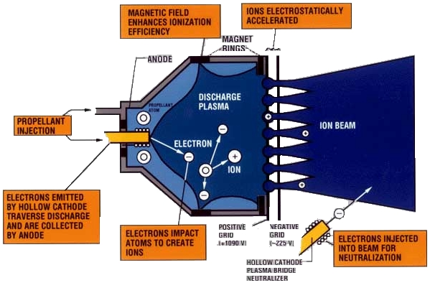
Isp<280s.

MOTORE A IONI
VANTAGGI: - grande Isp~3000-4000s
Schema di un motore a ioni
- leggero (richiede poco carburante)
SVANTAGGI: - poca spinta
- l’impulso esteso nel tempo (mesi o anni).

Viene usato per la navigazione nello spazio o per stabilizzazione di piattaforme.

Esercizio 1

Uno s/c di 15000 kg si trova su un’orbita di parcheggio attorno alla Terra con V_{orb}=7790 m/s. Si accendono i motori per portarlo alla velocità di fuga V_{f}=11020 m/sapendo che q=dm/dt=25 kg/s e che v_{e}=3000 m/s si calcoli quanto dura il firing del motore.

Δv = 3230 m/s
Allora si può ricavare il tempo:

Esercizio 2:

Dato uno s/c con massa m₀=30000 kg, lo si lanci verticalmente. Sapendo che dm/dt=q=170 kg/s e che v_{e}=2300 m/s, che m_{p}=25500 kg (massa del propellente), calcolare:
- La velocità del missile al burn out
- L’altezza h raggiunta.

La massa del propellente viene esaurita in un tempo t=150 s (si calcola come m_{p}/q)
L’impulso specifico è I_{sp}=232 s = v_{e}/g. Allora la forza di spinta
F_{sp} =v_{e} q = 3.91x10₅ N
Alla fine quindi si ottiene:

